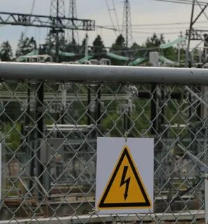**Региональный штаб по обеспечению безопасности электроснабжения Пермского края предупреждает о недопустимости незаконного проникновения на объекты энергетики и воздействия на оборудование**

**Объекты электроэнергетики – это серьезно!**

**В России фиксируются случаи несанкционированного доступа на электроподстанции с целью слива трансформаторного масла и последующего его поджога и иных противоправных действий по выведению из строя оборудования. Это приводит к отключениям электроэнергии в жилых домах, школах, детских садах и больницах, повреждению оборудования и огромным финансовым затратам, создает угрозу жизни и здоровью людей. Подобные деяния предусматривают привлечение виновных к уголовной ответственности, а при выявлении умысла, действий по заданию иностранных спецслужб - квалифицируются как особо тяжкие преступления, в т.ч. по ст. 205 УК РФ (терроризм)**, **ст. 281 УК РФ (диверсия), ст.167 (умышленное повреждение имущества опасным способом), что влечет за собой (в зависимости от тяжести содеянного), лишение свободы от 7 лет до пожизненного заключения.**

**Помните! Категорически запрещается!**

**- Незаконно проникать на объекты электроэнергетики!**

**- Приближаться к трансформаторным подстанциям!**

**Если вы обнаружили повреждение или угрозу повреждения электроустановок, немедленно сообщите об этом по единому**

**номеру 112 или в единую дежурно-диспетчерскую службу (ЕДДС) 296-44-72, 296-44-73, 296-41-62**